- 概述 企业A需要搭建一套在互联网上发布的论坛平台，但是 企业内部并没有完善的基础架构设施，难以保证论坛平台的 高可用性和高安全性。经过IT部门相关专家分析讨论，决定 在腾讯云上完成整套论坛平台的部署。 在本实验中，我们将会使用到的腾讯云产品包括：腾讯 云私有网络VPC、云服务器CVM、文件存储 CFS 和云数据库 CDB。首 先 在腾讯云上完成私有网络和子网的搭建，然后在网 络环境中部署论坛服务器，使用云数据库CDB作为论坛的数 据库，使用文件存储存放论坛平台的所有附件，最后将论坛 平台进行发布。

- 实验组网介绍

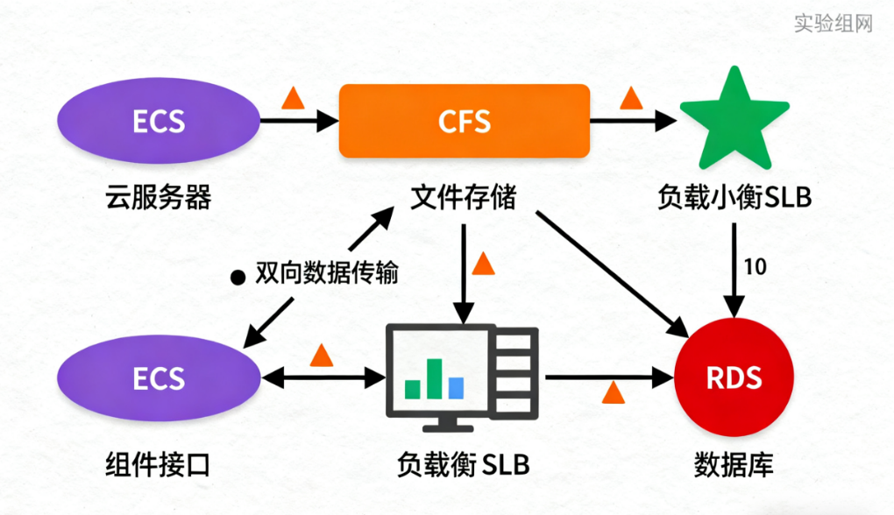

- 实验数据规划（数据规划表）

数据项 | 数据 | 说明
1. 私有网络（VPC）配置
VPC 名称 | Forum-VPC-01 | 用于标识论坛平台专属的私有网络，便于管理和区分其他业务 VPC。
VPC 网段 | 10.0.0.0/16 | 选择 RFC1918 标准私有网段，避免与公网地址冲突，保障网络隔离性。
地域 | 上海 | 选择靠近目标用户群体的地域，降低网络延迟，提升论坛访问速度。
可用区 | 上海一区、上海二区 | 跨可用区部署，避免单一可用区故障导致整个论坛平台不可用，提升高可用性。

- 实验环境确认

确认项 | 京东云产品 | 配置要求 | 确认结果（示例）
专有网络（VPC） | 京东云 VPC | 1. 需创建独立 VPC，避免与其他业务网络冲突2. 网段选择 RFC1918 私有网段（如 192.168.0.0/16）3. 地域需与目标用户群体匹配（如华东 2 区 - 上海） | 已创建 VPC，名称「Forum-VPC-ALI」，网段 192.168.0.0/16，地域上海
子网 | 京东云子网 | 1. 分公有子网（部署 Web 服务器）和私有子网（部署数据库）2. 跨可用区部署（如上海可用区 A、上海可用区 B）3. 子网网段不重叠（如公有子网 192.168.1.0/24，私有子网 192.168.2.0/24） | 已创建 2 个公有子网、2 个私有子网，跨上海 A/B 可用区，网段无重叠
安全组 | 京东云安全组 | 1. Web 服务器安全组：开放 80（HTTP）、443（HTTPS）、22（SSH）端口2. 数据库安全组：仅允许 Web 服务器所在子网的 IP 访问 3306（MySQL）端口 | 已创建 2 个安全组，规则配置符合访问控制需求
三、前提条件
1.本实验要求：
1）运行 Microsoft Windows，可以接入互联网的笔记本
电脑或者台式机
2）Internet 浏览器，例如Chrome, IE或Firefox
3 ）能够通过浏览器连接腾讯云官网
https://www.baidu.com4）SSH 客户端
- 实验流程
实验流程图
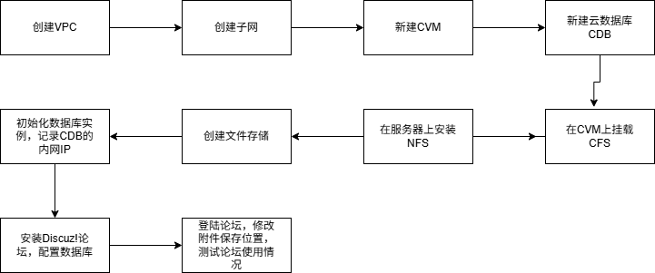
3.实验目标
1）创建私有网络 2）初始化子网和路由表
3）新建CVM
4）创建云数据库CDB
5）初始化数据库实例
6）创建文件存储 7）挂载文件存储
8）搭建Discuz！论坛网站

- 任务1创建VPC网络
步骤 1：登录京东云控制台
打开浏览器，访问京东云官网：https://www.jdcould.com
点击右上角「登录」，输入京东云账号（手机号 / 邮箱）和密码，完成登录。
步骤 2：进入 VPC 管理控制台
登录后，在顶部导航栏点击「产品」，在「网络」分类中找到「专有网络 VPC」，点击进入。
（或直接搜索「专有网络」，快速进入 VPC 控制台）
在左侧导航栏，确认当前地域（如「华东 2（上海）」，需与后续资源地域一致），点击顶部地域下拉框可切换。
步骤 3：创建 VPC（专有网络）
在 VPC 控制台首页，点击「创建专有网络」按钮。
填写 VPC 配置信息（参考规划）：
名称：自定义（如Forum-VPC-ALI，便于识别）
IPv4 网段：选择私有网段（如192.168.0.0/16，支持后续子网划分）
描述：可选（如「论坛平台专用 VPC」）
点击「确定」，完成 VPC 创建。系统会自动生成一个默认路由表（无需修改，后续子网会关联此路由表）。
步骤 4：创建公有子网
创建第二个公有子网（可用区 B）
步骤 5：创建私有子网（用于部署数据库，跨可用区）
私有子网不直接暴露公网，仅允许内网访问，提升数据库安全性，同样跨可用区部署。
创建第一个私有子网（可用区 A）
继续点击「创建子网」，配置：
子网名称：如Forum-Pri-Subnet-A
可用区：与第一个公有子网同可用区（上海可用区 A，便于内网通信）
IPv4 网段：如192.168.3.0/24（不与其他子网重叠）
描述：如「数据库 - 上海可用区 A」
点击「确定」，完成第一个私有子网创建。
创建第二个私有子网（可用区 B）
再次点击「创建子网」，配置：
子网名称：如Forum-Pri-Subnet-B
可用区：与第二个公有子网同可用区（上海可用区 B）
IPv4 网段：如192.168.4.0/24（不与其他子网重叠）
描述：如「数据库 - 上海可用区 B」
点击「确定」，完成第二个私有子网创建。
步骤 6：确认 VPC 及子网创建结果
返回 VPC 控制台的「子网」列表，确认已创建 4 个子网：
2 个公有子网（可用区 A/B，网段192.168.1.0/24、192.168.2.0/24）
2 个私有子网（可用区 A/B，网段192.168.3.0/24、192.168.4.0/24）
确认所有子网均关联到目标 VPC（Forum-VPC-ALI），状态为「可用」。
1）【自定义配置】开通CVM，选择地域与机型
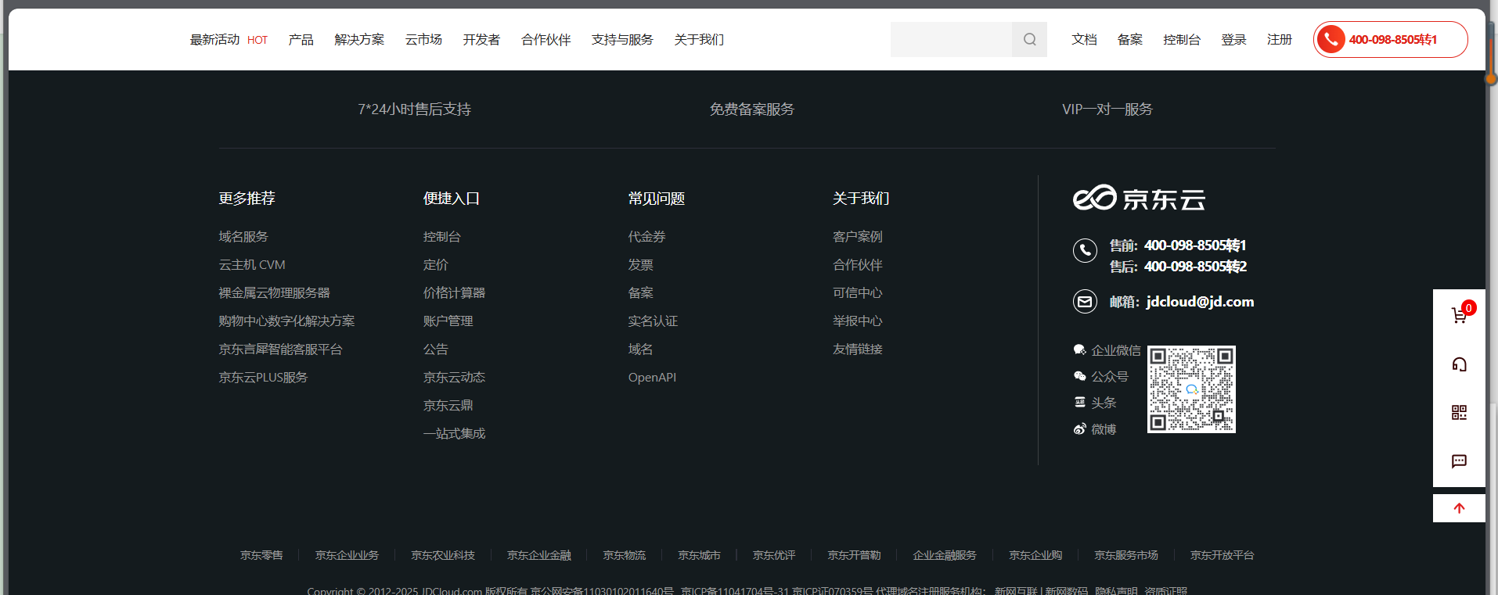

选择模型
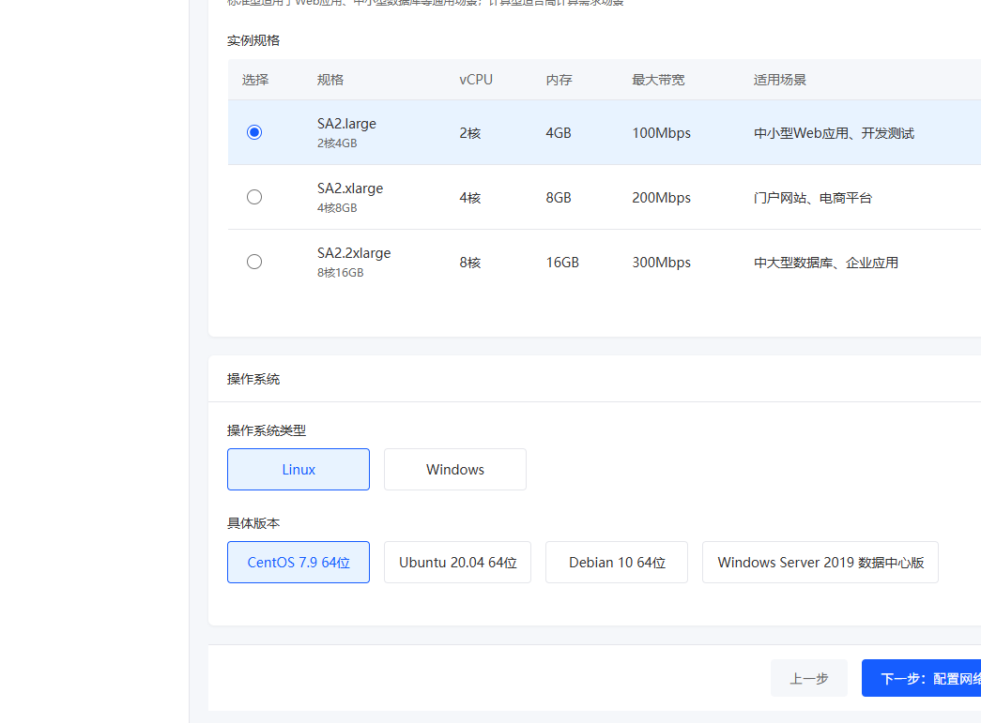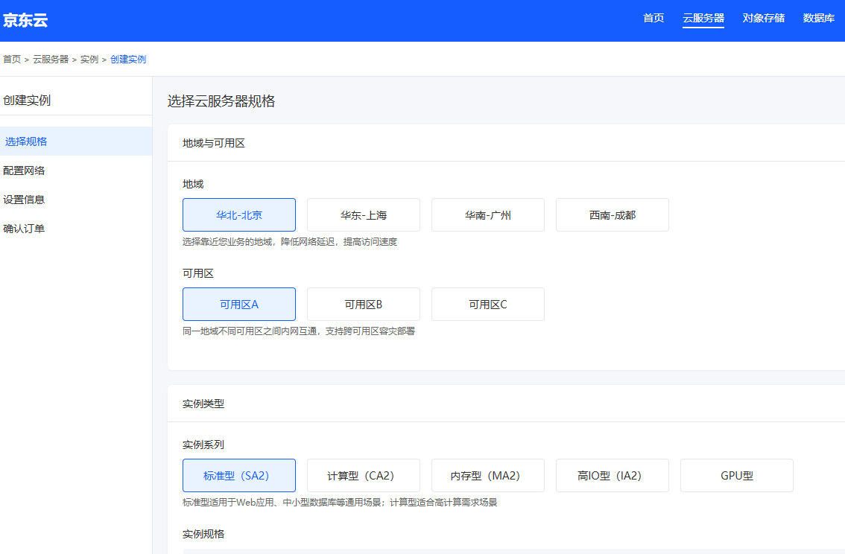
创建第一个
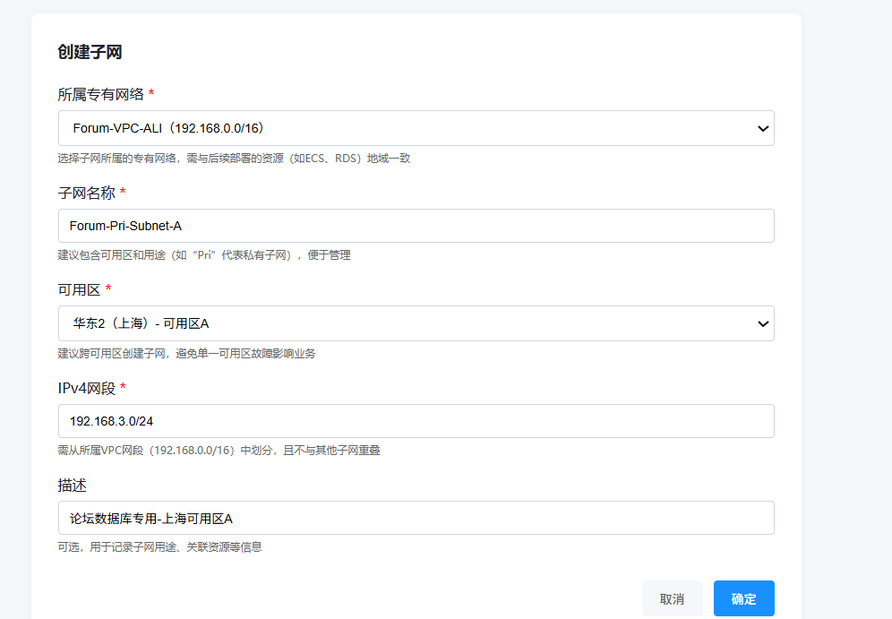
第二个

VPC 及子网创建结果
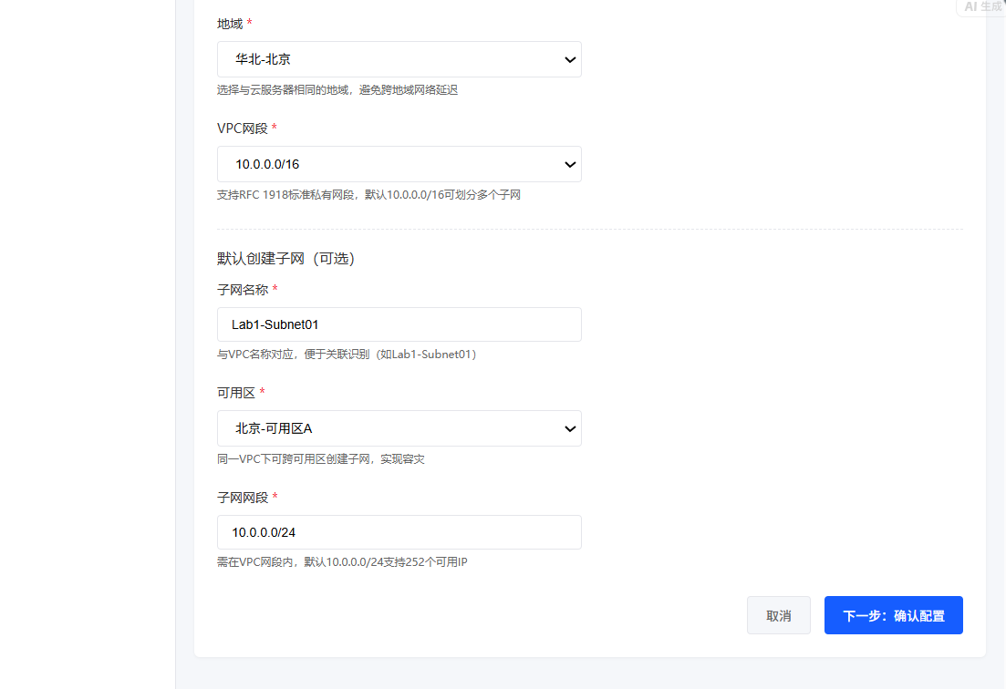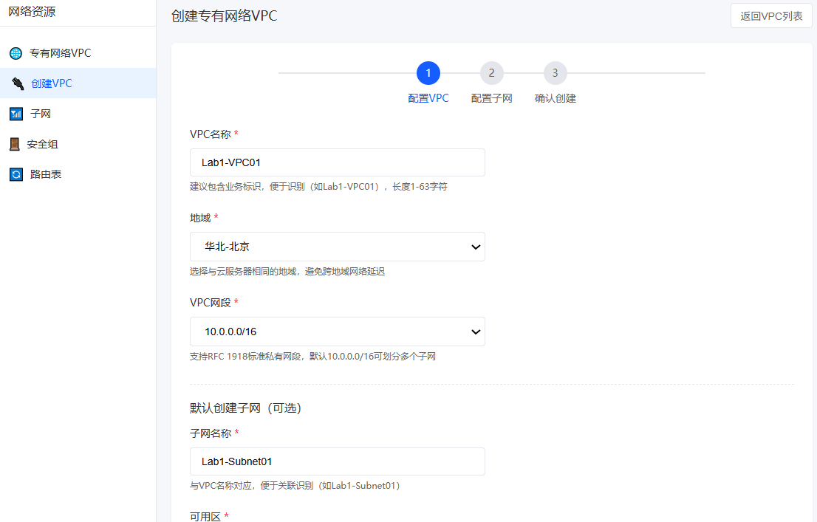
- 【设置网络和主机】：
2）【设置网络和主机】：
【网络】选择任务一中新建的私有网络VPC及其子网-
【Lab1- VPC01】，选择“vpc-qeo6omzp | Lab1-VPC01 |
10.0.0.0/16”和“subnet-28y6gfma | Lab1- SBN01 |
10.0.0.0/24”
【公网IP】勾选“免费分配独立公网IP”
【网络计费模式】选择“按使用流量”
【带宽值】选择“1Mbps”
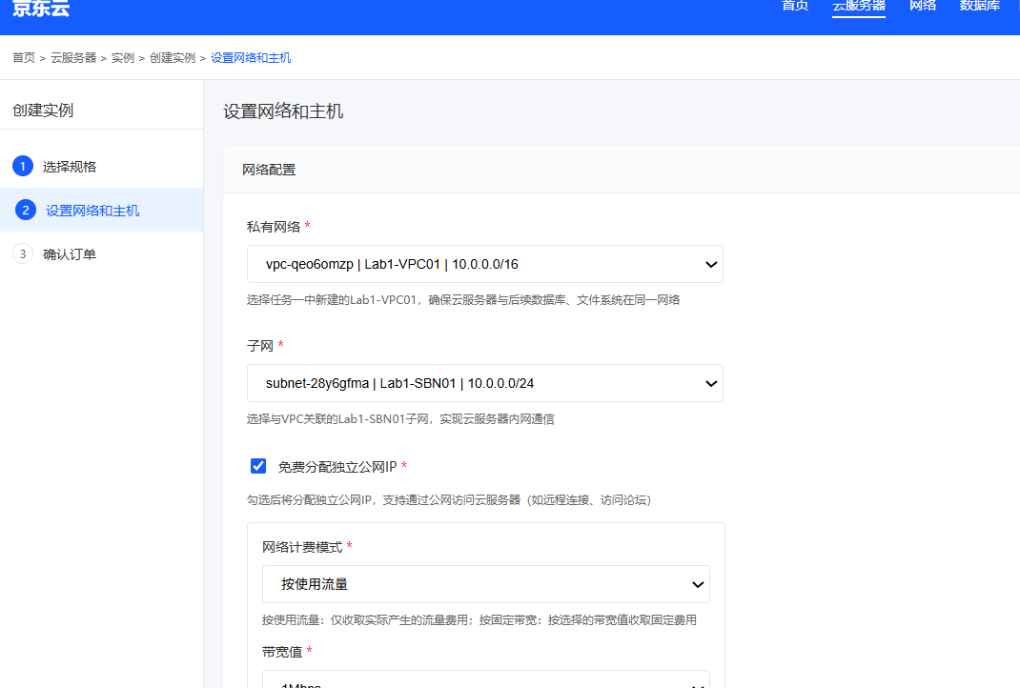

【安全组】选择“已有安全组”，如尚未创建安全组，
可点击【新建安全组】新建，创建步骤参见任务2第8步，
默认安全组规则：放通全部端口。

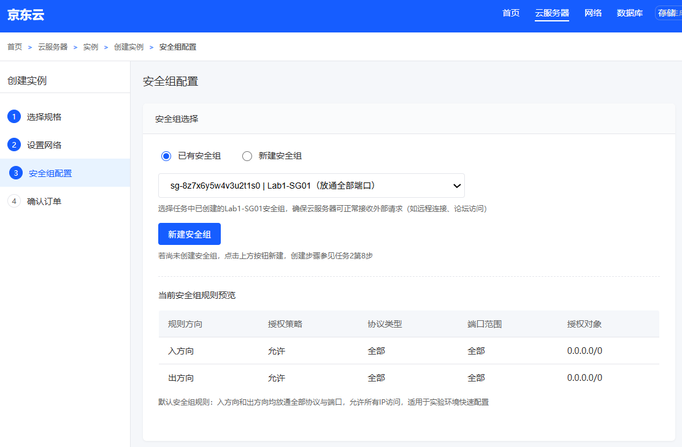

勾选【安全加固】、【云监控】免费开通，【定时销毁】
不勾选
点击【下一步：确认配置信息】

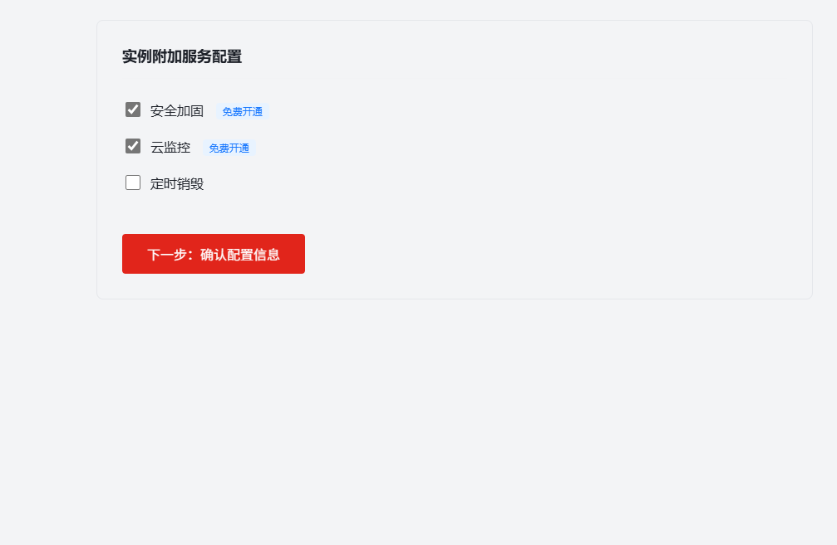

3）【确认配置信息】确定信息无误后点击【开通】。

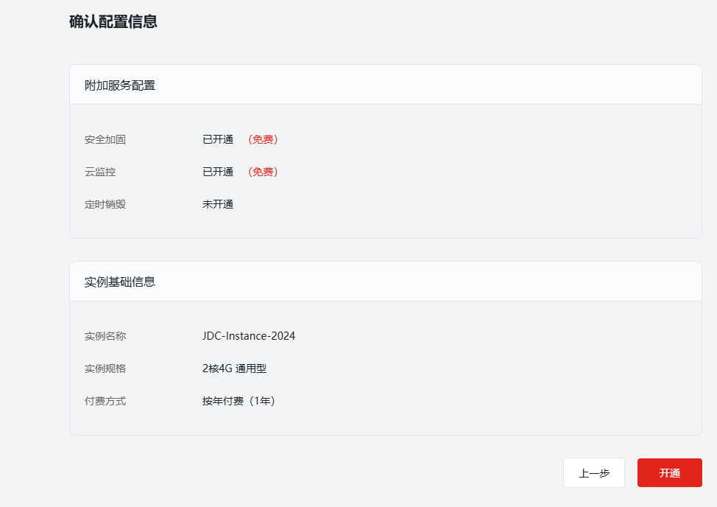

3、在 云 服务器管理控制台能够成功查看到新创建的 CVM
云服务器，并在实验数据表中记录【主IP地址】列中的内网
IP 地址（内）和公网IP地址（公）。

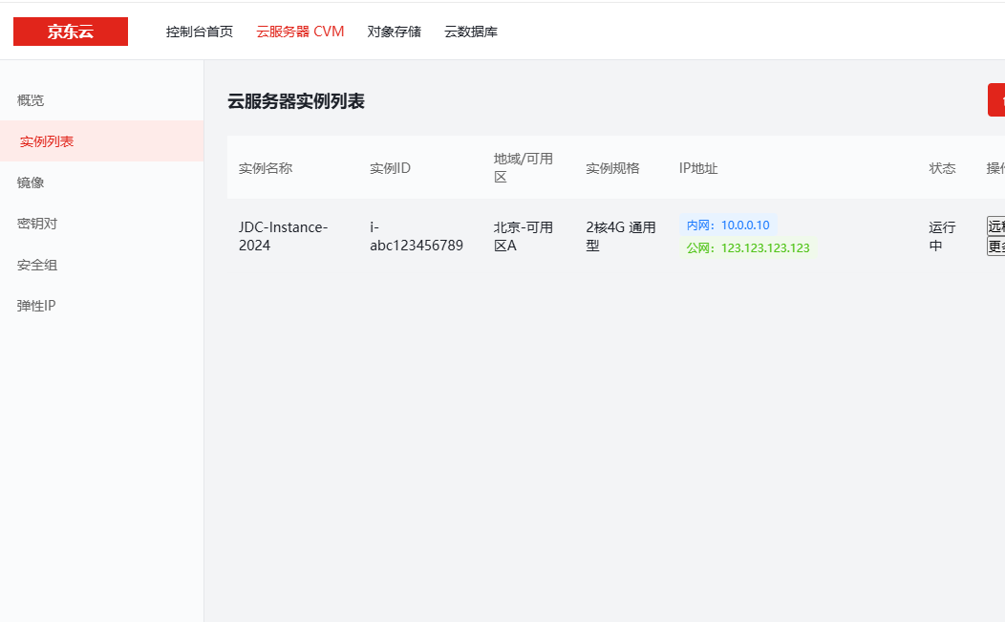

六、任务3 创建和配置云数据库CDB
【任务目标】
在本任务中，您将开通好应用程序所需的数据库，并完
成初始化。
实验一 实践腾讯云部署Web应用
【任务步骤】
1.在【腾讯云控制台】中，鼠标依次悬停【云产品-关系
型数据库-云数据库MySQL】，单击【云数据库MySQL】；

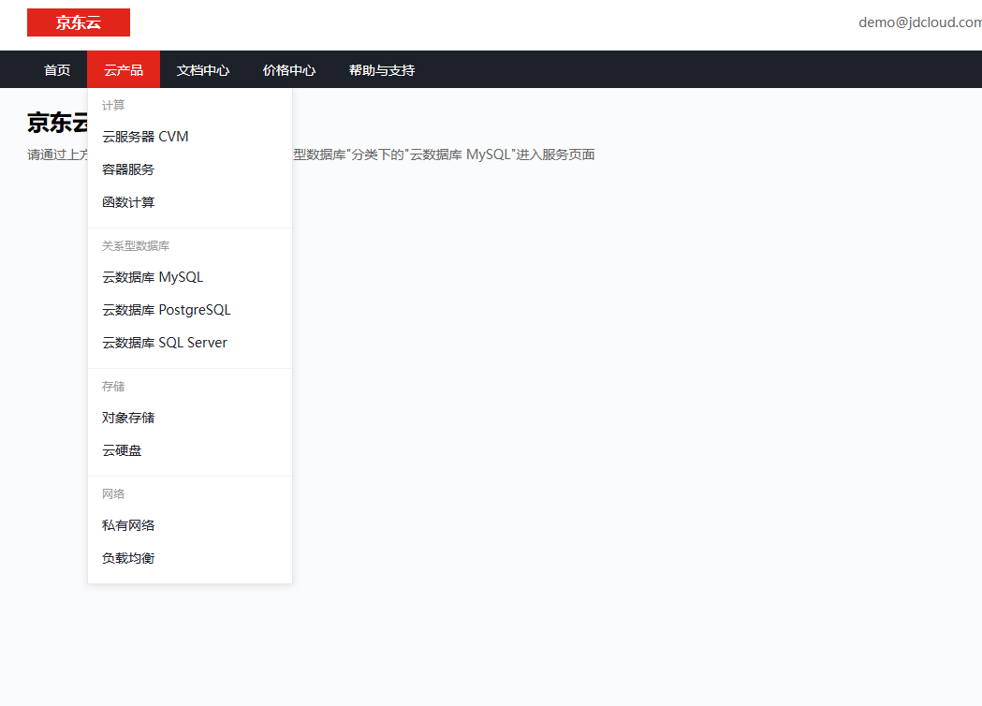

2、在【MySQL-实例列表】中，选择【广州】可用区，单
击【新建】；
【计费模式】选择“按量计费”
【地域】选择“广州”
【数据库版本】选择“MySQL5.5”

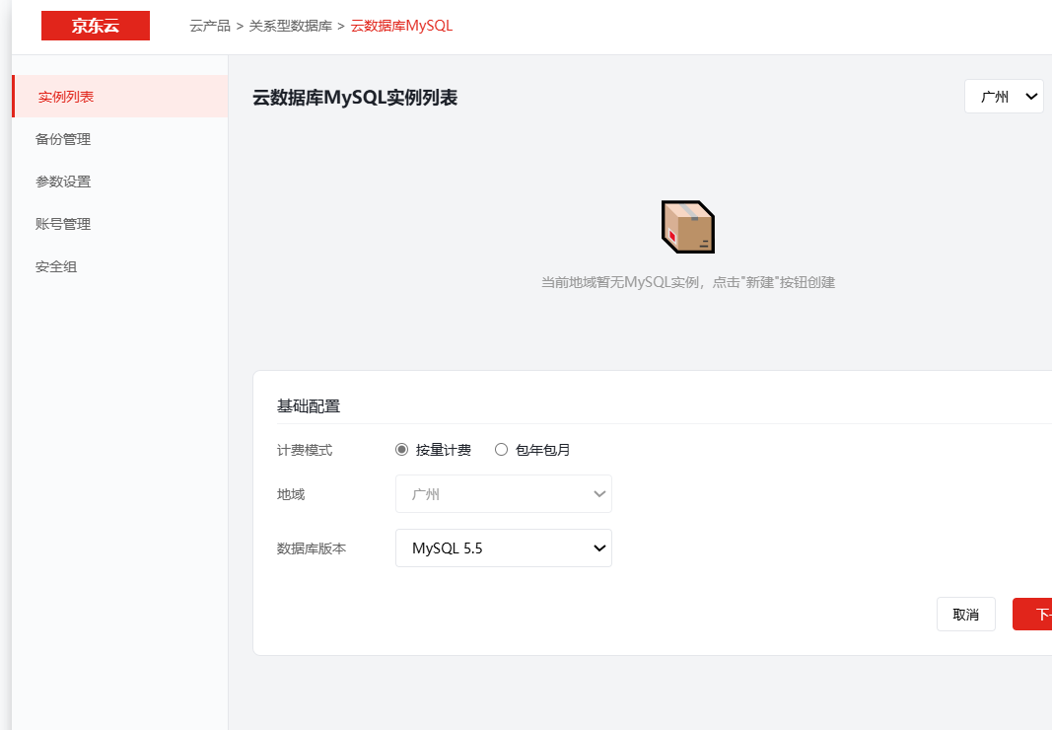

【网络】选择上面实验中创建好的VPC和子网--【Lab1-
VPC01】-【Lab1- SBN01】
【自定义端口】填写“3306”
【指定项目】“默认项目”
【安全组】选择“默认安全组放通全部端口”，（如果
之前未创建，请选择【新建安全组】，规则保持默认【放通
全部端口】）
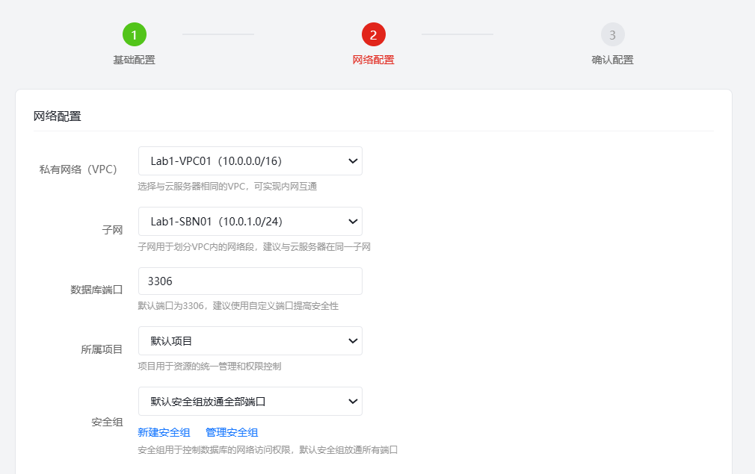
在【MySQL-实例列表】中，待Lab1- CDB01状态变更
为“未初始化”时,单击【操作】下的【初始化】；
【字符集】选择“UTF8”
开启【表名大小写敏感】
【设置root 账号密码】和【确认密码】填写
“Welcome”

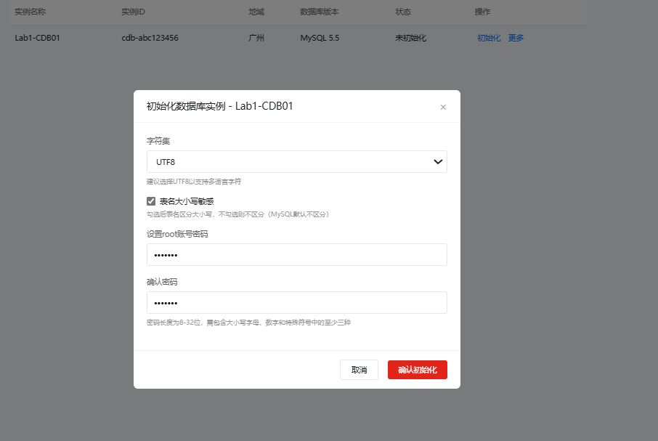

【实例名】选择“立即命名”（命名为Lab1-CDB01）
购买台数【1】台，点击【立即购买】；
单击【确定】按钮
在数据库重启后，状态为“运行中”时，初始化完毕

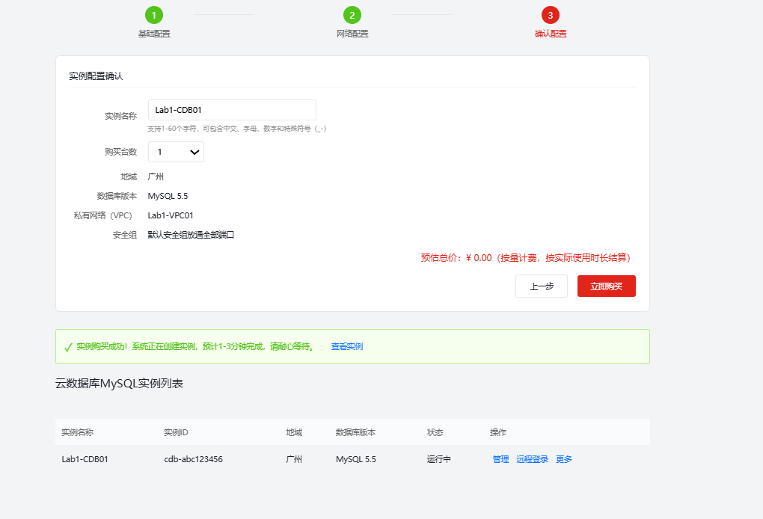

、点击实例列表中新建实例Lab1- CDB01的【ID】，查
看【内网地址】，记录在实验数据表中
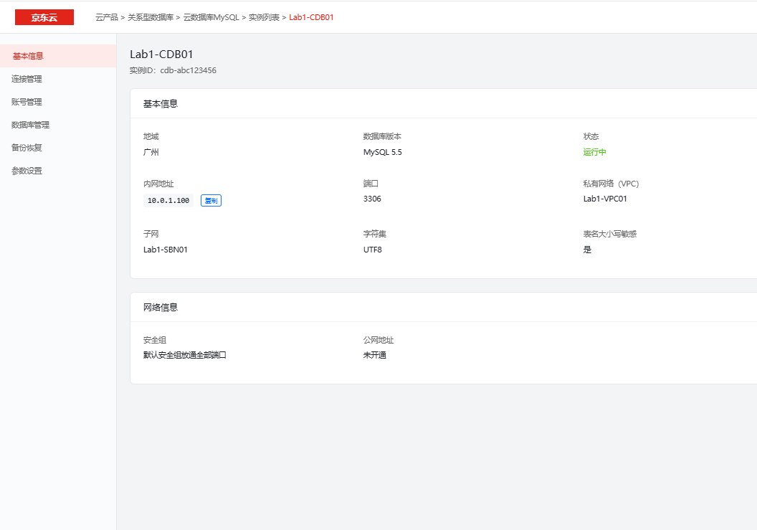
七、任务4 设置挂载文件系统
【任务目标】
在腾讯云上创建文件系统，并将文件系统挂载到云服务
器CVM上。
【任务步骤】
1.在【腾讯云控制台】中，鼠标依次悬停【云产品-基础
存储服务-文件存储】，单击【文件存储】；

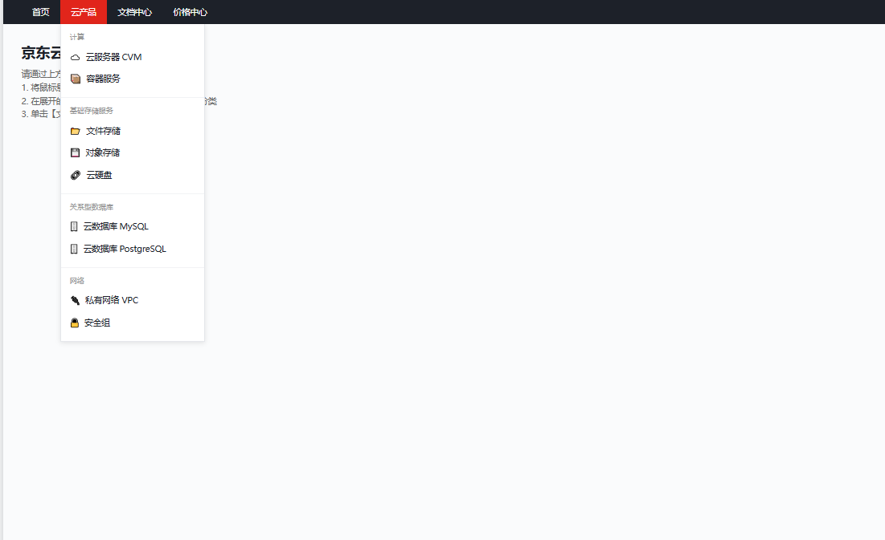

【名称】填写Lab1-CFS01
【地域】、【可用区】选择“广州”“广州三区”
【文件服务协议】此处选择NFS
【客户端类型】选择云服务器CVM
【网络类型】选择私有网络
【选择网络】选择任务一中创建的VPC及子网--【Lab1
VPC01】-【Lab1-SBN01】
【权限组】选择”默认权限组”
点击【确定】
（备注：若可选的可用区下没有私有网络可参考实验二
任务1新建该区下的私有网络及子网）

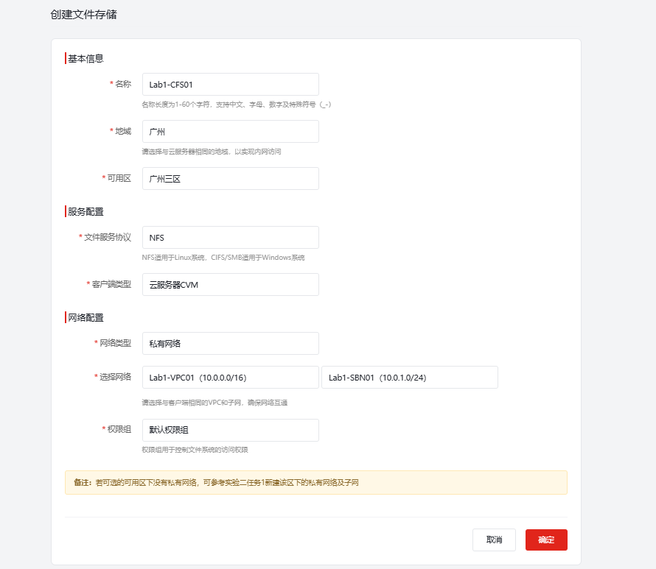

2）单 击【文件系统 ID】，单击【挂载点信息】，查看【IP】
并记录在实验数据表中。

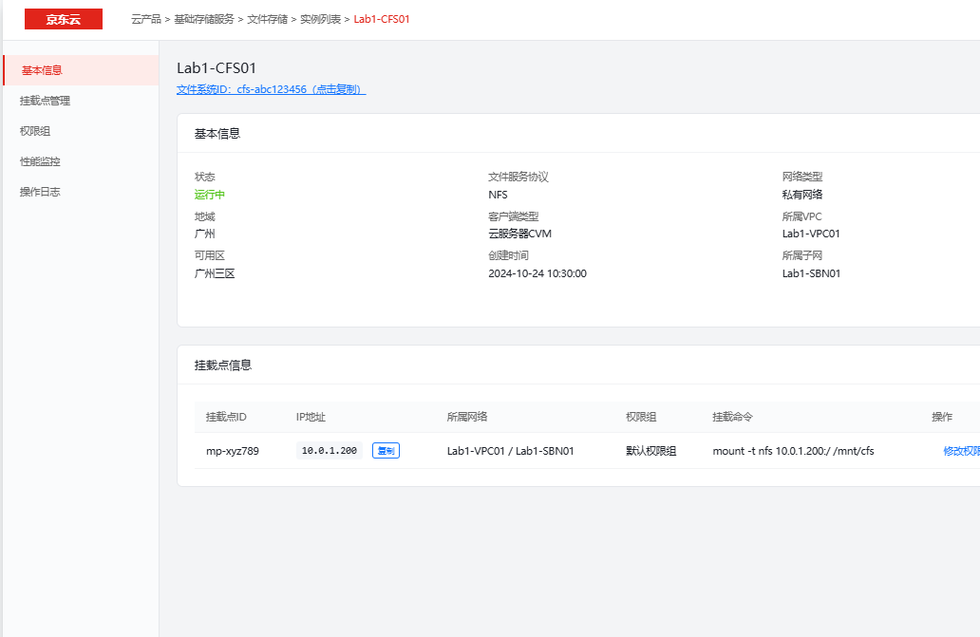

2）打开云服务器管理控制台，找到任务二中创建的云服
务器（Lab1-CVM01），使用用户名（root）、密码
（Welcome）登录系统；

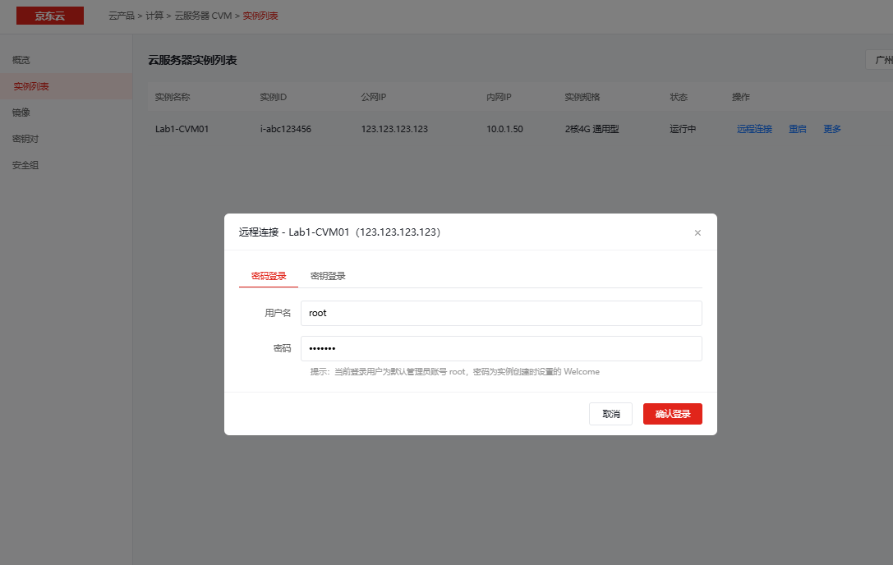

3）输 入 命 令 “sudo yum install nfs-utils”，安 装 nfs
utils
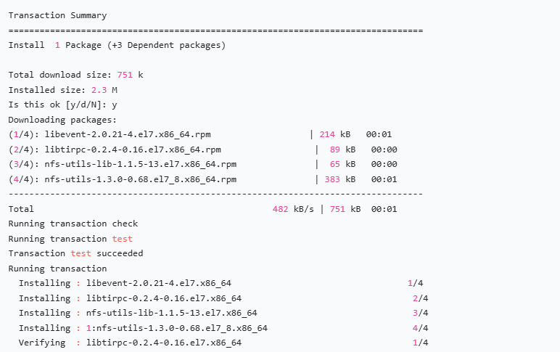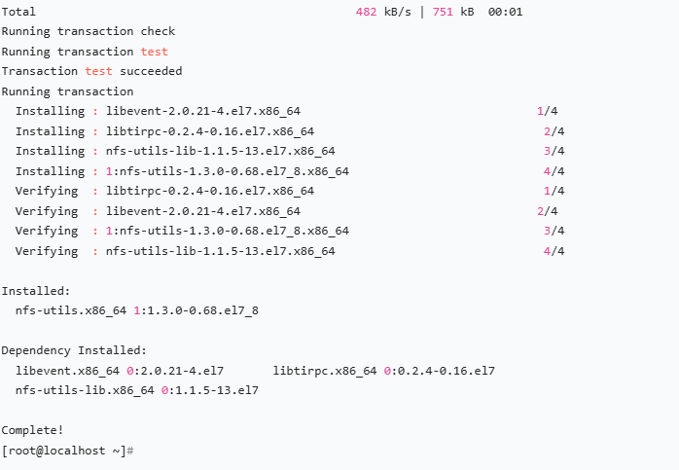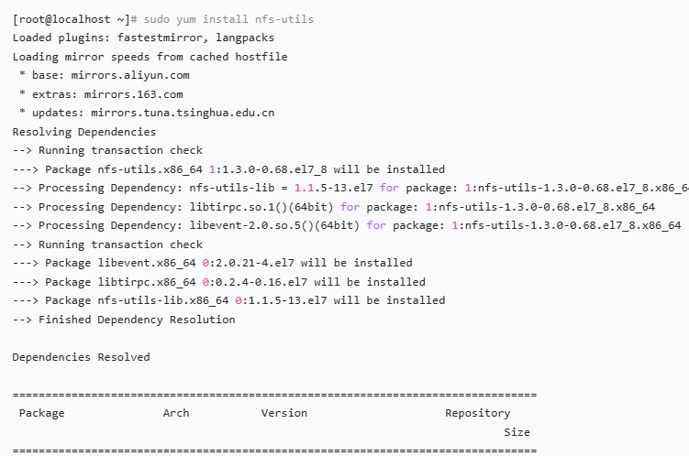

4）在应用程序目录创建一个实验用文件夹
cd/data/wwwroot/default/discuz
mkdir lab1-cfs01
chown apache lab1-cfs01/

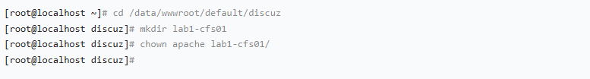

5）在 CVM 中挂载 CFS”sudo mount -t nfs -o vers=4
10.0.0.12:/ /data/wwwroot/default/discuz/lab1-cfs01”

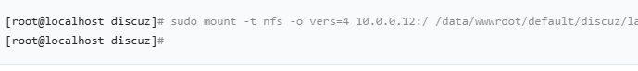

- 可以使用如下命令查看已挂载的文件系统：”mount -1”
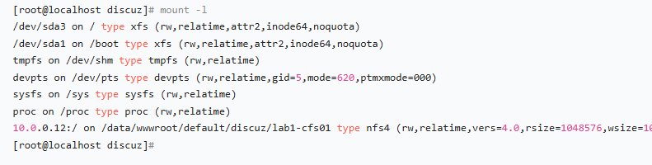
- 任务5配置应用
【任务目标】
在云服务器CVM上部署Discuz！，并将Discuz！平台安
装在云数据库CDB上，然后将论坛平台上的附件上传位置配
置到CFS上，最后完成论坛平台的访问和使用。
【任务步骤】
1、 打开浏览器，在地址栏输入CVM 的弹性IP，可以看
到Discuz！ 的安装向导

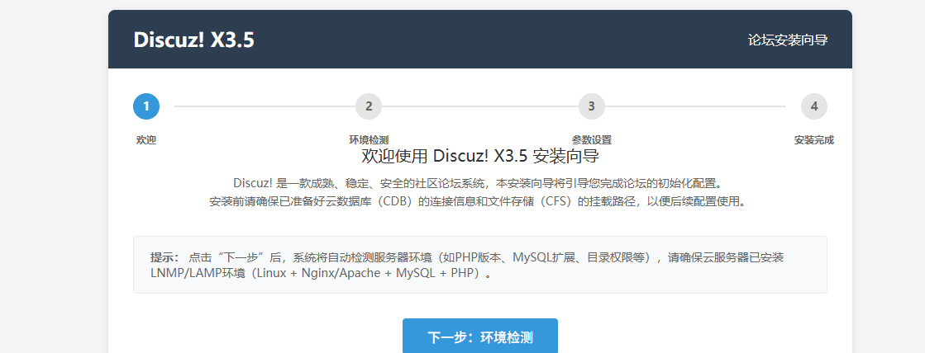

2、 单击协议下方的【我同意】开始安装，系统自动开始
检查运行环境，在【设置运行环境】中，选择【全新安装Discuz!
X (含 UCenter Server)】；

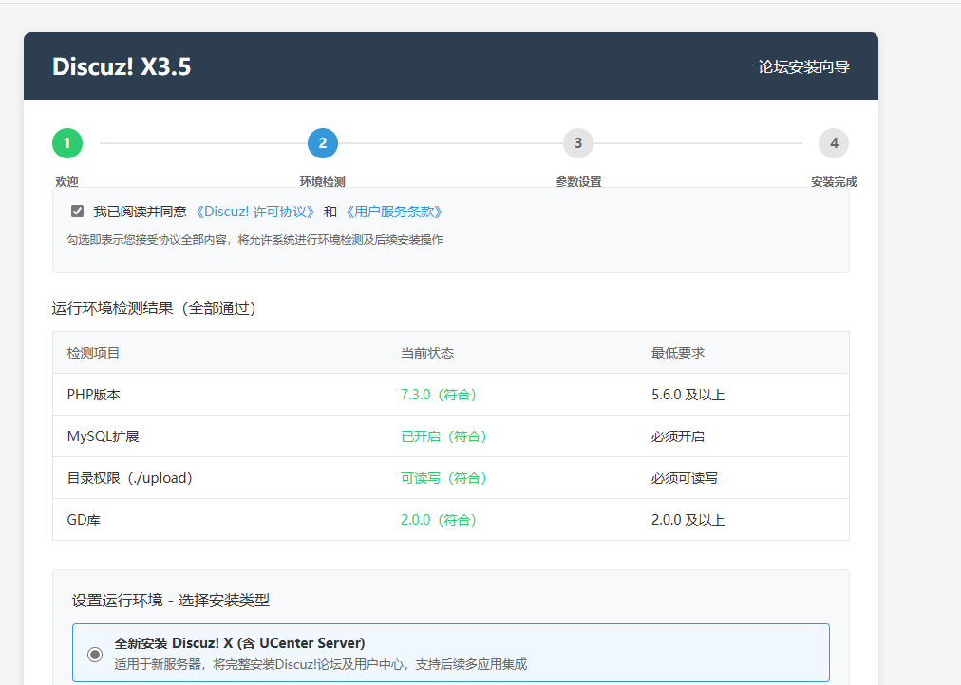

3、 在【创建数据库】-【数据库服务器】，填写任务三中
记录下来的【数据库密码】、【管理员密码】、【重复密码】
填写【Welcome】，其余信息保持默认，单击【下一
步】开始安装；

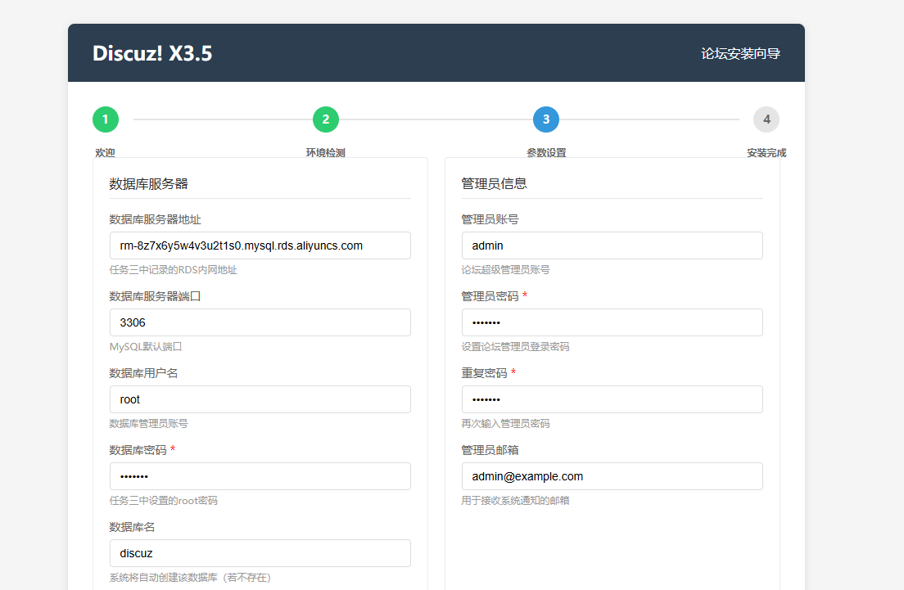

4、安装完成后，单击页面右下方的【您的论坛已完成安
装，点此访问】，访问论坛首页；

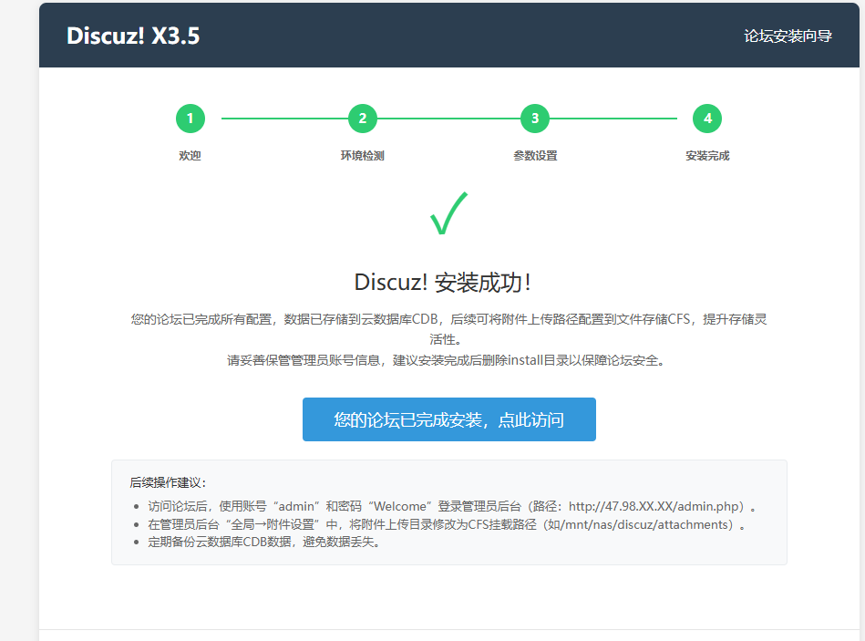

5、 使用管理员账号（admin）和 密 码（ Welcome2Tencent!）
登录，点击主页右上角的【管理中心】切换到系统后台（可
能需要再次登录，依旧使用管理员账号和密码）；

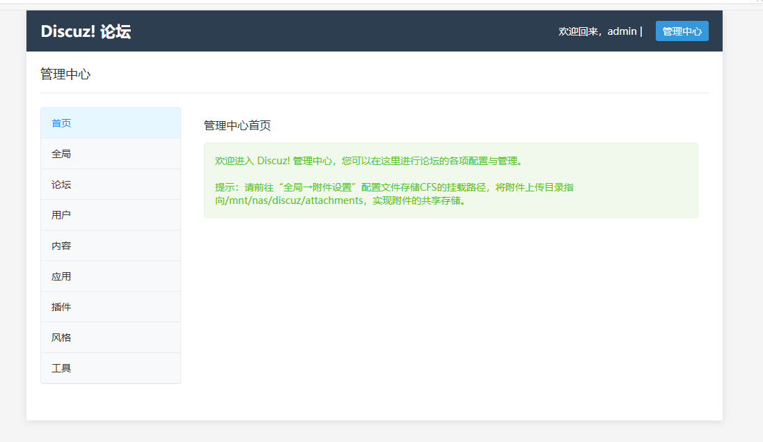

进入系统后台后，单击顶部导航栏的【全局】，在左侧
导航栏点击【上传设置】，将【本地附件保存位置】修改为
“./lab1-cfs01”，【 本 地 附 件 URL 地址】修改为：
“lab1-cfs01”；

回到论坛前台，进入【默认版块】，单击【发表帖子】，
帖子标题和正文输入“Lab1CFS01 TEST”，单击正文编辑器
上方的附件按钮，上传附件，选择本地【Lab1】目录下的
CVM_Introduction.pdf 文件，上传后单击【发表帖子】发布；
上传成功。

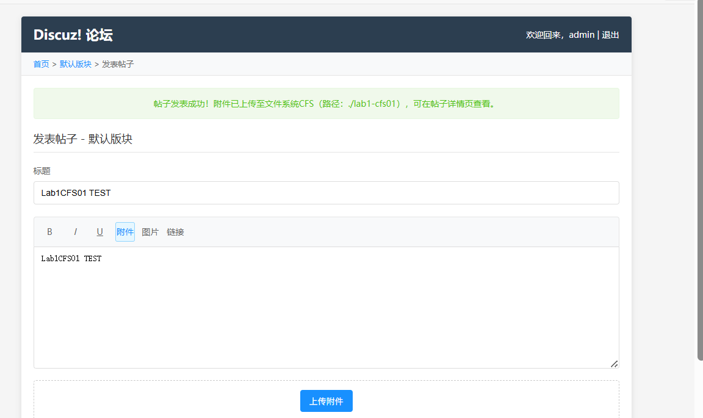

- 更改论坛附件位置前，默认的附件所在路径：
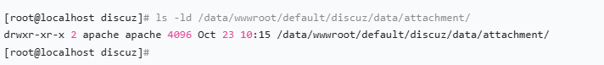

九、实验验证
1、任务一中的第4步，可以成功查看到VPC私有网络
已经创建成功；
实验一 实践腾讯云部署Web应用
2、任务二中的第 17 步，能够在云服务器控制台成功查
看到新建的云主机；
3、任务三中的第 16 步，在数据库管理控制台中成功查
看到新建的云数据库CDB，并能成功记录CDB的内网IP；
4、任务四中的第14步，能够正常查看到CFS已经挂载
到CVM的相应目录下；
5、任务五中的第4步，能够成功访问到论坛平台。第8
步，能够在CFS挂载的路径下查看到附件，证明附件上传到
CFS 上。
- FAQ

1、在任务二第9步中，无法选择子网。
云服务器CVM与VPC中的子网不在同一个可用区，子
网和CVM都是有可用区属性的，CVM所选择的可用区必须
和您选择的子网所在的可用区一致。
2、在任务三第6步中，无法选择子网。
云数据CDB与VPC中的子网不在同一个可用区，子网
和CDB都是有可
用区属性的，CDB所选择的可用区必须和您选择的子网
所在的可用区一致。
3、任务四第12步挂载CFS不成功。
检查命令是否输入错误，检查相应的参数是否正确，包括
CFS 的内网IP地址和文件夹路径。
4、任务五第 8 步无法在 CFS 路径下查看到论坛上的附
件。
在论坛平台上配置附件上传路径不正确，请确认该路径
输入的是CFS所在路径，并且对修改进行了保存。

